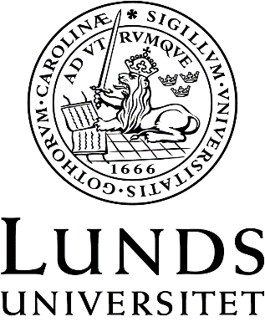
Språk- och litteraturcentrum
Spanska

Litteraturlista
SPAA22, Spanska: Fortsättningskurs, 31-60 högskolepoäng
Fastställd av styrelsen för Sektion 3 2021-06-03 att gälla från och med HT21.

Delkurs 1. Spanskamerika - text och samhälle (6 högskolepoäng)
Fuentes, Carlos. Aura. 62 s. Valfri utgåva.
García Márquez, Gabriel. El coronel no tiene quien le escriba. 100 s. Valfri utgåva.
Vargas Llosa, Mario. La ciudad y los perros. 440 s. Valfri utgåva.
Övrigt material tillhandahålles av läraren.

Delkurs 2. Spansk språkvetenskap (6 högskolepoäng)
Hualde, J.I. et al. (2011) Introducción a la lingüística hispánica, Cambridge: Cambridge University Press (Andra utgåvan).
Övrigt material tillhandahålles av läraren.

Delkurs 3. Spanskspråkig film (6 högskolepoäng)
Artikelkompendium, ca 175 s.
Filmer som ingår i delkursen görs tillgängliga av läraren.

Delkurs 4. Spansk grammatik med övningar (6 högskolepoäng)
Obligatorisk kurslitteratur:
Fält, Gunnar. Spansk grammatik för universitet och högskolor. Lund: Studentlitteratur (senaste upplagan).
Stencilmaterial.

Rekommenderas för enskilt studium:

Fält, Gunnar. Spansk grammatik. Övningar med facit, Lund: Studentlitteratur (senaste upplagan).

Matte Bon, Francisco (1995). Gramática comunicativa del español. Tomo 1 + 2. Madrid: Edelsa. ISBN 84-7711-104-9 + 84-7711-105-7.
Moreno, Concha & Tuts, Martina (2002) Curso de perfeccionamiento + clave. Madrid: SGEL. ISBN 84-7143-478-4.
Referenslitteratur:
Diccionario de la Real Academia Española (DRAE), www.rae.es.
Diccionario Panhispánico de Dudas (DPD), www.rae.es.
González Hermoso, Alfredo (1996) Conjugar es fácil en español. Madrid: Edelsa. ISBN 84-7711-147-2.
Norstedts spanska ordbok (1999) Stockholm: Norstedts ordbok. ISBN 91-7227-077-2.

Delkurs 5. Akademiskt skrivande (6 högskolepoäng)
Montolío Durán, Estrella (coordinadora), Mar Garachana y Marisa Santiago (2000) Manual práctico de escritura académica. Vol. 2. Barcelona: Ariel.

Övrigt material tillhandahålles av läraren.

